管理体系审核记录表
过程与活动、  抽样计划 | 涉及  条款 | 受审核部门：业务部 主管领导：宋琪 陪同人员：何珊珊 | 判定
 |  | 审核员：郭力 审核时间：2022.11.11
 |  | 审核条款：Q5.3组织的岗位、职责的权限、6.2质量、目标及其实现的策划、8.2.1总则、8.2.2产品要求的确定、8.2.3产品有关要求的评审、8.2.4产品有关要求的更改控制、8.4外部提供过程、产品和服务的控制、8.4.1总则、8.4.2外部供方的控制类型和程度、8.4.3提供给外部供方的信息、8.5.1生产和服务提供的控制、8.5.3顾客或外部供方的财产、8.5.5交付后活动、9.1.2顾客满意
组织的岗位、职责的权限 | Q5.3 | 根据部门领导介绍及现场查证，业务部在公司质量管理体系中的职责及权限在质量手册职能分配表中进行了明确规定。主要负责与与顾客有关过程的控制、顾客财产管理、产品交付和交付后活动、顾客满意信息的收集和分析。  经座谈交流，部门主管人员对部门分管的过程及管理要求理解正确，部门内部职责分工明确，经培训及内部沟通，部门员工对本岗位的职责已理解，并有明确的考核机制，部门主管按月对下属员工的职责落实情况进行检查、考核，能够保证部门职责的落实。
质量、目标及其实现的策划 | Q6.2 | 查：办公室根据公司质量目标和部门职责，制定了公司各部门质量目标分解表，经总经理批准。涉及业务部的质量目标共4项，办公室制定了质量目标的考核方法和考核频次。  查看的业务部2022年1月-2022年10月质量目标完成情况统计：  目标值 实测值 结论  1、合同评审率为100%； 100% 完成  2、顾客满意率95％以上； 97% 完成  3、采购物资合格率≥95% 100% 完成  4、供方评价率100% 100% 完成  统计人：于晓雅；评价时间：2022.11.8。部门新版质量体系运行以来的质量目标已实现。
总则 | Q8.2.1 | 经查：公司质量手册8.2章节，规定了与顾客沟通的方法、途径和要求。部门主管人员通过电话、传真、网络、调查表、登门拜访等方式，就顾客采购意向、合同要求、合同执行中的信息沟通、产品交付及售后服务、顾客满意度调查等方面，与顾客进行了充分沟通。  公司目前Q:建筑声学材料、音响器材、智能化会议系统的销售；建筑声学的设计、技术咨询服务；灯光音响系统的设计、安装及调试；投影显示的技术咨询服务的顾客主要分布西安、山西、海南等地区。部门建立的“顾客档案”对顾客名称、地址、联系人、联系方式等相关信息登记清晰。  部门于2022.8.6初按策划开展了顾客满意度的调查和分析（见本部门9.1.2检查表）。  部门与顾客沟通的过程符合要求。
产品要求的确定 | Q8.2.2 | 经查：公司Q:建筑声学材料、音响器材、智能化会议系统的销售；建筑声学的设计、技术咨询服务；灯光音响系统的设计、安装及调试；投影显示的技术咨询服务有关要求由顾客提出， 公司按顾客要求组织Q:建筑声学材料、音响器材、智能化会议系统的销售；建筑声学的设计、技术咨询服务；灯光音响系统的设计、安装及调试；投影显示的技术咨询服务与交付。  部门主管人员通过合同签订前对顾客提出的产品有关要求进行充分沟通，了解顾客要求，并填写“合同评审表”，提交部门领导组织产品有关要求评审。
产品有关要求的评审 | Q8.2.3 | 抽2022.06.16对顾客方-长安大学拟订购：  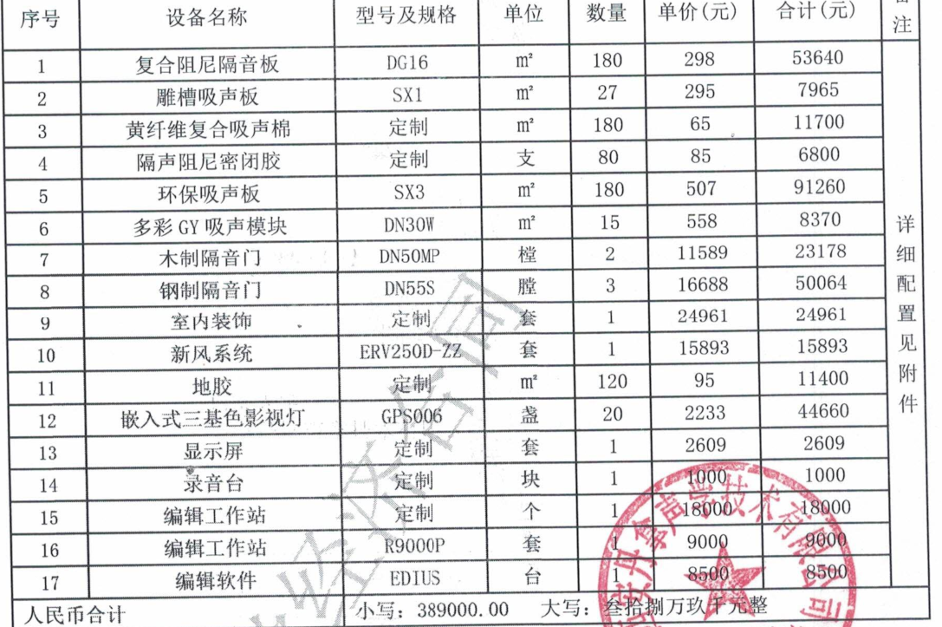  包括了产品型号、质量要求和技术标准、数量、交付期等顾客要求，公司服务能力/交付周期、价格等评审内容，公司办公室、业务部、技术部的主管人员参加了评审。评审意见：顾客产品要求明确，公司具备按期履约能力，同意签订合同。评审意见经业务部经理宋琪同意。2022.6.16部门代表公司与顾客签订了该项目销售合同。  再抽2022.5.27对顾客方-宁夏科安电力工程有限公司拟订购：产品；包括了产品型号、质量要求和技术标准、数量、交付期等顾客要求，公司服务能力/交付周期、价格等评审内容，公司办公室、业务部、技术部的主管人员参加了评审。评审意见：顾客产品要求明确，公司具备按期履约能力，同意签订合同。评审意见经业务部经理宋琪同意。2022.5.27部门代表公司与顾客签订了该项目销售合同。  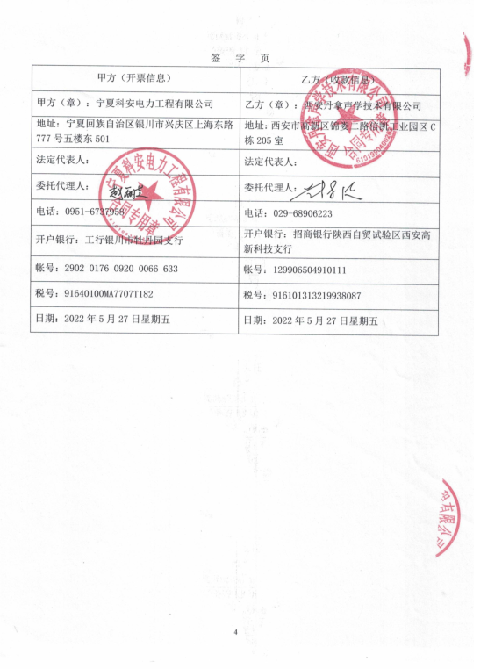  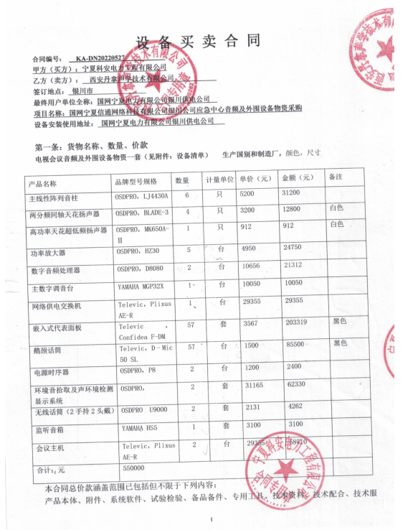  再抽2022.9.30对顾客方-武警工程大学拟合作：“某单位专用视频会议室音视频建设”，“合同评审表”中包括了设计要求、质量要求、技术服务期限等顾客要求，公司服务能力/交付周期、价格等评审内容，公司办公室、业务部、技术部的主管人员参加了评审。评审意见：顾客设计要求明确，公司具备按期履约能力，同意签订合同。评审意见经业务员范博达同意。2022.9.30部门代表公司与顾客签订了该项目设计合同。  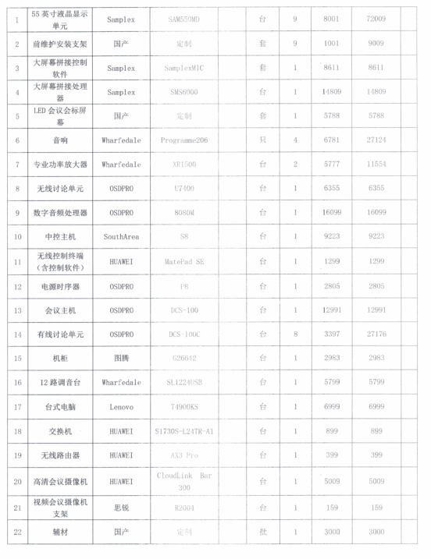  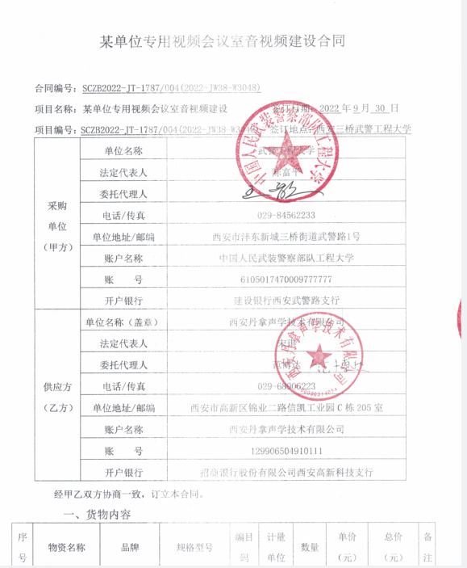  再抽顾客方-西安和发电子科技有限公司拟合作：“渤海银行西安分行智能化项目”，“合同评审表”中包括了设计要求、质量要求、技术服务期限等顾客要求，公司服务能力/交付周期、价格等评审内容，公司办公室、业务部、技术部的主管人员参加了评审。评审意见：顾客设计要求明确，公司具备按期履约能力，同意签订合同。评审意见经业务员范博达同意。部门代表公司与顾客签订了该项目设计合同。  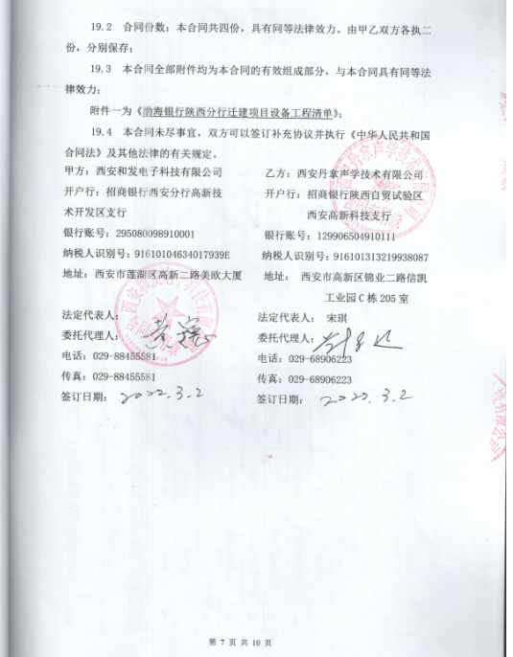  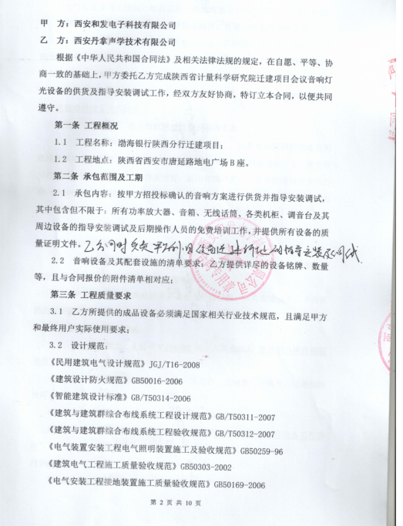  再抽2022.3.16顾客方-睿铭声光科技有限公司拟合作：“声学顾问设计咨询合同”，“合同评审表”中包括了设计要求、质量要求、技术服务期限等顾客要求，公司服务能力/交付周期、价格等评审内容，公司办公室、业务部、技术部的主管人员参加了评审。评审意见：顾客设计要求明确，公司具备按期履约能力，同意签订合同。评审意见经业务员范博达同意。部门代表公司与顾客签订了该项目设计合同。  再抽2022.6.6与顾客方-西安先歌声光科技有限公司拟合作：“招商西安序影音室声学顾问设计咨询合同项目”，“合同评审表”中包括了设计要求、质量要求、技术服务期限等顾客要求，公司服务能力/交付周期、价格等评审内容，公司办公室、业务部、技术部的主管人员参加了评审。评审意见：顾客设计要求明确，公司具备按期履约能力，同意签订合同。评审意见经业务员范博达同意。部门代表公司与顾客签订了该项目设计合同。  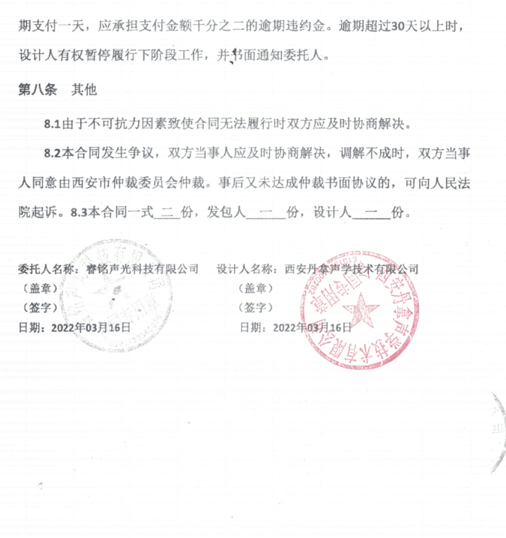  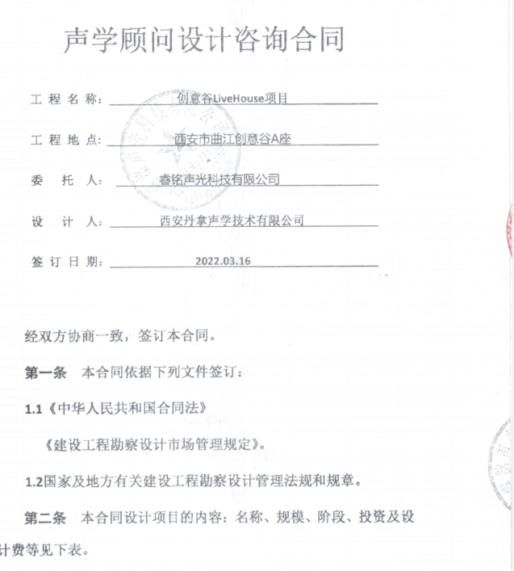
产品有关要求的更改控制 | Q8.2.4 | 根据部门负责人介绍，公司按GB/T19001-2016标准建立的质量体系运行以来，没有Q:建筑声学材料、音响器材、智能化会议系统的销售；建筑声学的设计、技术咨询服务；灯光音响系统的设计、安装及调试；投影显示的技术咨询服务的合同（产品和服务要求）变更情况发生。  部门负责人介绍，如发生变更，由部门主管人员与甲方进行沟通后，将沟通后的产品有关要求的变更信息报部门领导组织进行评审，评审通过后，业务部负责将产品有关要求的变更信息向公司相关部门/人员进行传达，确保相关人员知道已变更的要求。
外部提供产品和服务的控制 总则 | Q8.4.1 | 经查：公司编制了“外部提供产品、服务和过程控制程序”，明确了对外部供方的控制类型和程度，对外部供方提供的过程、产品和服务实施的控制方法。  公司Q:建筑声学材料、音响器材、智能化会议系统的销售；建筑声学的设计、技术咨询服务；灯光音响系统的设计、安装及调试；投影显示的技术咨询服务涉及的外部供方提供的过程、产品和服务，主要包括：采购的建筑声学材料、灯光、音响、投影显示设备及其配件。  2022.3.22业务部按策划都供方进行了评价。  抽查的2022.3.22对广州科麦隔音材料有限公司（建筑声学材料供应商）、北京益泰方原电子有限公司（智能化会议系统供应商）、博世（上海）安保系统有限公司（音响器材供应商）、北京优智诣媒体技术有限公司（智能化会议系统供应商）等4家供方/外协方的“供方评价记录表”，包括：供方供货能力、产品质量水平、交付及时性、售后服务、价格等方面的相关内容，公司业务部、办公室、技术部的主管人员参加了评审。经评价，同意上述供方作为公司合格供方。  部门主管根据评价意见，编制了“合格供方名录”，经总经理批准（共12家 2022.3.22）。从体系运行以来，公司的“合格供方名录”无变化。
外部供方的控制类型和程度 | Q8.4.2 | 经查，部门对外部供方提供的过程、产品和服务实施的控制方法：在充分选择的基础上进行合格供方评定，在合格供方名录内实施采购，对采购产品实施检验/验证，确保外部供方提供的过程、产品满足规定要求。  按公司质量体系职责分工，采购产品的进厂检验（验证）由技术部负责，没有到供方现场验收产品情况，采购产品检验（验证），详见技术部8.6检查表。
提供给外部供方的信息 | Q8.4.3 | 经查：“外部提供产品、服务和过程控制程序”，规定了提供给外部供方信息的相关要求。  查看的部门2022.5.31编制的“采购计划”明确了拟采购的 “线性音柱音箱(白色)、音箱(白色)、吸顶音箱、功放、数字音频处理器、无线头戴话简等设备的名称、牌号、规格、数量、质量要求、到货日期等采购信息具体，采购计划经业务部经理宋琪审核，总经理批准。  再查2022.6.15编制的“采购计划”，明确了拟外购的 LED 三基色灯，型号GPS006M的名称、规格、数量、质量要求、到货日期等采购信息具体，“采购计划”经业务部经理宋琪，总经理批准。  再查2022.3.8编制的“采购计划”，明确了拟采购设备名称“线性音柱音、箱、功放、无线手持话简、数子音频处理器的设备名称、规格、数量、质量/技术要求、到货日期等采购信息具体，“件采购计划”经业务部经理宋琪审核，总经理批准。部门提供给外部供方的信息控制符合规定要求。  再查2022.3.17编制的“采购计划”，明确了拟采购设备名称“HUAWEI Box 600-C 会议电视终端 (1080P30)、HAWEI Camera 200 会议摄像机、Mic 600 阵列麦克风等设备名称、规格、数量、质量/技术要求、到货日期等采购信息具体，“件采购计划”经业务部经理宋琪审核，总经理批准。部门提供给外部供方的信息控制符合规定要求。
销售和服务提供的控制 | Q：8.5.1 | 公司编制并执行《销售服务规范》、《售后服务规定》、《销售服务质量的控制规范》等。  现场查看营销工作情况：  1.下发的作业文件随手可得。规范规定了服务提供特性和验收标准，合同的洽商、评定和签订，售后服务保证，客户投诉的处置以及销售人员的产品知识业务能力的要求。文件可以指导销售过程的进行。  2.资源配置齐备，设施设备可以满足要求。  3.现场查看销售合同都进行了评审、加盖了公司公章，参见8.2审核记录。  4.现场提供有采购物资验证记录表及客户签收单，参见技术部8.6审核记录单。  5.管理人员以及业务员、质检员、库管员都经过了培训，能力满足要求，无特种作业人员。  6.公司将销售过程定为需要确认的过程。查业务部未能提供特殊过程销售服务过程的确认记录。  7.制定了《销售服务规范》、《售后服务规定》、《销售服务质量的控制规范》等，规定了操作的步骤、方法、注意事项等，操作人员直接按要求进行控制，防止人为错误。  8.抽查“员工岗位能力评估表”，2022年6月20日对刘利佳进行的工作监督，项目包括对价格了解情况，对性能了解情况，接听电话礼仪，对文件了解情况等，满分100分，检查评分96分，检查人：刘芳。  9．产品都附有生产厂家、合格证、使用说明书、售后服务卡等，外包装完好。  10．所有的产品都必须经检验合格后方可入库和交付。技术部负责产品的检验和放行，产品经过检验合格后方可放行和交付，业务部负责产品交付和交付后活动的实施，并负责联系售后服务。发货前由业务部开具客户签收单，随货同行有产品合格证，公司负责联系货运交付到指定地点，经查交付手续齐全。售后服务由业务部业务员按照售后服务规范执行，去客户现场培训和演示产品的使用方法和注意事项。  12. 现场业务员刘利佳正在电话联系工地的货物存量及发货交付事宜，接听电话礼仪规范，介绍沟通详实。  13. 业务经理宋琪正在与客户：渤海银行西安分行智能化项目安装调试相关事宜。  组织销售服务过程的控制符合标准规定的要求。 | N
顾客或外部供方的财产 | Q8.5.3 | 经查：公司质量手册8.5.3章节，规定了顾客或外部供方财产的管理要求，经与部门领导沟通，部门领导对顾客或外部供方财产管理要求理解正确。  经现场查证，公司质量体系运行以来经手的顾客或外部供方财产只有顾客提供的场地图纸，部门主管人员建立了“顾客财产登记表”，详细登记了长安大学、宁夏科安电力工程有限公司、西安和发电子科技有限公司等顾客提供的场地图纸的名称、数量、接收日期、清晰完整性等内容，接收人签字、借用手续齐全。  根据部门领导接收，体系运行以来，没有发生顾客财产丢失、损坏情况。
交付后活动 | Q8.5.5 | 与客户业务负责人进行沟通：组织通过与客户签订合同的形式对交付后的活动进行规定；内容包括了：法律法规要求，交付后不合格的处理，产品的用途，顾客的要求等；  暂无交付后违反法律法规要求、违法合同要求、严重客户投诉的情况，据负责人介绍如以后有会收到客户投诉通过邮件或者会议将信息传递给相关过程/部门。  基本满足要求。
顾客满意 | Q9.1.2 | 经查，公司“顾客满意度控制程序”，规定了顾客满意度的信息收集和利用的相关要求。  部门于2022.8.6按策划开展了顾客满意度的调查和分析，共发出“顾客满意度调查表”3份，回收3份。查看的2022.8.6回收的长安大学、宁夏科安电力工程有限公司、西安和发电子科技有限公司 “顾客满意度调查表”。调查表对公司的产品质量、交付及时性和售后服务表示满意。  部门2022.8.6编制的“顾客满意度统计分析报告”，对产品质量、交付及时性、服务等方面的信息进行了汇总和分析，统计分析得出的顾客满意度为97%，超过了公司质量目标规定值。  “顾客满意度调查统计分析报告”已提交2022.9.30管理评审。

说明：不符合标注N

